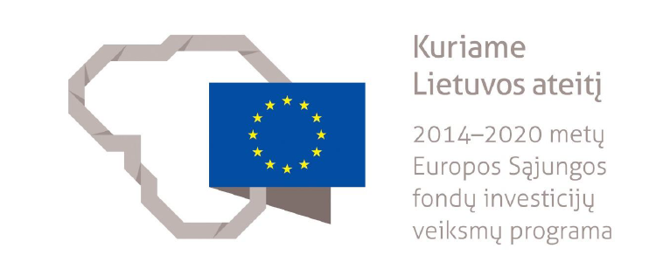
Pro pilies kiemą – lengviau ir greičiau. Pasistūmėjo tiltelio į pliažą + laiptų statyba

Savivaldybės administracija 2020 metų gruodžio 30 d. su viešąja įstaiga Centrine projektų valdymo agentūra pasirašė projekto „Biržų viešųjų erdvių buv. estrados ir piliavietės teritorijose su prieigomis modernizavimas, kuriant papildomus ir stiprinant esamus traukos centrus“ (Nr. 07.1.1-CPVA-R-905-51-0011, toliau – Projektas) finansavimo sutartį. Projektui paskirtas Europos regioninės plėtros fondo ir LR valstybės biudžeto lėšų finansavimas.
Projekto tikslas – sudaryti sąlygas didėti gyventojų užimtumui Biržų mieste, skatinant socialinę ir ekonominę plėtrą.
Projektu siekiama sukurti gyventojams patrauklias viešąsias erdves Biržų m. buvusioje estrados ir piliavietės teritorijose, skatinti papildomus lankytojų srautus, formuoti paklausą vietos verslams, didinti patrauklumą investicijoms, verslo plėtrai, naujų darbo vietų kūrimui, taip pat prisidėti prie miesto bendruomeninės bei socialinės aplinkos patrauklumo didinimo.
Link pabaigos artėja Birutės gatvės sutvarkymo darbai: įrengta akmenų grindinio ekspozicija, pasodinti jaukumo suteiksiantys želdiniai, klojamos trinkelės. Baigiamas pastatyti medinis tiltelis su ąžuoliniais turėklais, vedantis iš pilies kiemo per gynybinį pylimą ir fosą tiesiai į centrinį Biržų pliažą. Pagaliau Biržų gyventojai į pilies kiemą ir/ar pliažą galės patekti lengviau – nebereikės keliauti aplink. Netrukus bus įrengti ir laiptai per pylimus bei poilsio ir apžvalgos aikštelė. Buvo išardyta senoji medinė dviračių ir pėsčiųjų tako, einančio per pliažo teritoriją, danga ir padengtas takas skaldelės sluoksniu, analogišku, kaip ir tako dalyje prie Agluonos pakrantės. Taip pat bus rekonstruota automobilių stovėjimo aikštelė prie pilies tilto.
Sukurtos patrauklios erdvės duos teigiamą impulsą verslo ir investicijų plėtrai, viešųjų ir administracinių paslaugų kokybės gerėjimui Biržų mieste.
Ši informacija parengta naudojant Europos Sąjungos finansinę paramą. Už šios informacijos turinį atsako Biržų rajono savivaldybės administracija. Jokiomis aplinkybėmis negali būti laikoma, kad jis atspindi Europos Sąjungos nuomonę.

Biržų rajono savivaldybės informacija
Tekstą parengė Erika Kulbytė

